 | 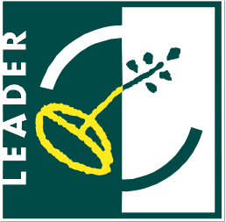 |  | 

Węgorzewo …………………..
(miejscowość, data)

O Ś W I A D C Z E N I E
O SPEŁNIANIU WSZYSTKICH WARUNKÓW UDZIALU
W KONKURSIE

Przystępując do konkursu nr X/LGD9/PROW-LEADER/4.1/413-MP/2014
o przyznanie pomocy w ramach działania „Małe projekty”, objętego Programem Rozwoju Obszarów Wiejskich na lata 2007 – 2013 oświadczam,
że spełniam wszystkie warunki wymagane w w/w konkursie.

.……………………………………….
(czytelny podpis/pieczęć imienna, parafka
osoby składającej oświadczenie)

